**São Paulo Tech School**

**Análise e Desenvolvimento de Sistemas**

ARIEL CRISTINA DE SOUSA

1ADS A

**Jogando a Vida: The Sims como Ferramenta de Reflexão sobre Saúde e Bem-Estar**

SÃO PAULO - SP

2024

ARIEL CRISTINA DE SOUSA

1ADS A

**Jogando a Vida: The Sims como Ferramenta de Reflexão sobre Saúde e Bem-Estar**

**INTRODUÇÃO**

Neste projeto será explorada a relação entre o jogo The Sims 4, o Objetivo de Desenvolvimento Sustentável da ONU (Organização das Nações Unidas) - Saúde e Bem-Estar e minha vida pessoal, mostrando como o jogo simula e ilustra de forma lúdica e com leveza a busca por equilíbrio entre a vida pessoal, vida profissional e a vida acadêmica enquanto tenta manter seu Sim feliz, cuidando dos seus afazeres profissionais, de sua casa e dos cuidados pessoais com seu Sim e sua família se tiver uma.

SÃO PAULO – SP

2024

**CONTEXTO**

* **O JOGO**

Criado por *Will Wright* e lançado pela primeira vez no ano 2000 pela *Maxis* e *Eletronics Arts*, *The Sims* é uma franquia de jogos de simulação social que permite aos jogadores criar, personalizar e controlar personagens virtuais, conhecidos como "Sims". O objetivo do jogo é simular a vida cotidiana, abrangendo aspectos como a construção e decoração de casas, desenvolvimento de carreiras, relacionamentos e cuidar das necessidades físicas e emocionais dos Sims. No jogo, os Sims têm diversas necessidades que precisam ser atendidas para manterem seu bem-estar, como *alimentação, higiene, lazer, sono e socialização*. Esse sistema de necessidades faz com que o jogador gerencie o bem-estar físico e mental dos personagens, promovendo um entendimento lúdico da importância de atender a esses aspectos para ter uma vida equilibrada. O jogo também permite a simulação de autocuidado e atividades que visam ao bem-estar, como exercícios, hobbies e interação social.

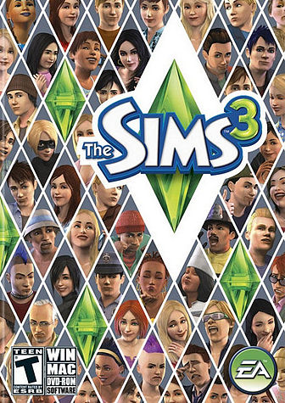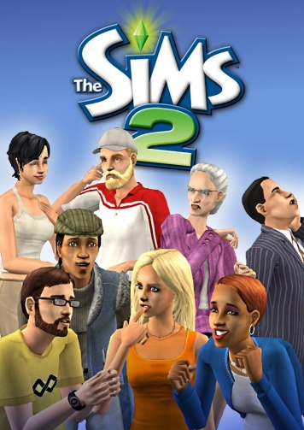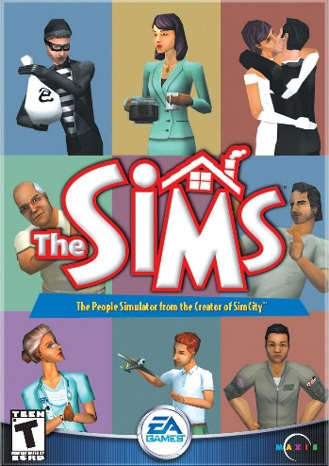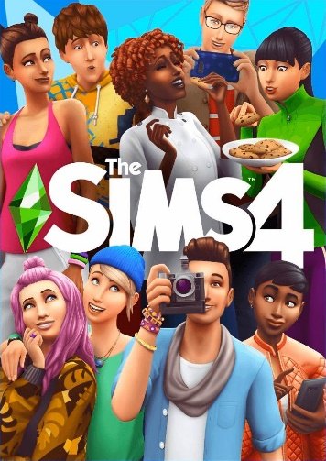*The Sims* tornou-se um fenômeno cultural e é uma das séries de videogames mais vendidas de todos os tempos. Seu apelo se dá pela liberdade que oferece ao jogador para explorar a vida sob uma nova perspectiva, permitindo experimentações e a criação de histórias próprias. Muitos jogadores usam o jogo como um espaço de expressão pessoal e até de autocuidado, por meio da criação de ambientes e rotinas de vida idealizadas.

* Padrão do plano de fundo

  Descrição gerada automaticamente**RELAÇÃO ENTRE O JOGO *THE SIMS* E O OBJETIVO DE DESENVOLVIMENTO SUSTENTÁVEL DA ONU NÚMERO 3 –**

**SAÚDE E BEM-ESTAR**

Ao explorar temas como bem-estar e qualidade de vida, *The Sims* oferece um ambiente onde os jogadores podem refletir sobre o significado de viver bem. Isso se alinha com o Objetivo de Desenvolvimento Sustentável 3 da ONU, que visa "assegurar uma vida saudável e promover o bem-estar para todos, em todas as idades". No jogo, cuidar do bem-estar dos Sims pode refletir a necessidade real de se priorizar a saúde e o equilíbrio emocional, promovendo um ponto de partida para reflexões pessoais e práticas saudáveis. Muitos jogadores usam *The Sims* como uma forma de expressão, espelhando seus próprios sonhos e desafios. Essa experiência permite que o jogador reflita sobre suas próprias escolhas e bem-estar, usando o jogo como uma maneira de visualizar e até de praticar comportamentos de autocuidado.

O jogo The Sims 4 possui um pacote de expansão em que foi adicionada a habilidade “Bem-Estar”, o pacote de expansão se chama ”*Dia de SPA*” e tem a seguinte descrição sobre a habilidade:

“***Foco no bem-estar****. Com a nova habilidade Bem-estar, os Sims podem se tornar mestres da mente, do corpo e das emoções. Conforme os seus Sims aprimorarem essa nova habilidade com yoga e meditação, eles vão desbloquear poderes de levitação e teletransporte!*”

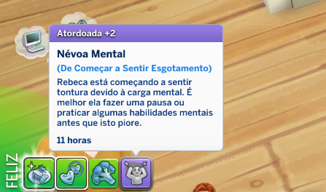Essa habilidade, além das outras já existentes no jogo base como a habilidade de Pintura, Atlética e outras envolvendo instrumentos musicais do jogo, servem para lembrar o jogador da importância de cuidar de si e de possuir hobbies, pois quando o personagem controlado chega no estado de “Névoa Mental” ou “Esgotamento Mental” em seu trabalho ou nos estudos, ele fica com um marcador negativo que só é possível remover quando o personagem executa atividades de lazer ou simplesmente indo dormir um pouco.

* **RELAÇAO ENTRE O JOGO E MINHA VIDA**

Meu primeiro contato com o jogo *The Sims* aconteceu quando eu tinha 13 anos e foi o *The Sims 2* de PlayStation 2. Eram raras as vezes que eu podia ir brincar na rua com as outras crianças, e nem sempre meus primos queriam ficar apenas no quintal da casa onde moramos, então o jogo serviu como escape para mim, sendo onde eu podia me expressar e interagir com os demais personagens que fazem parte da história do jogo, personagens esses que existem nas franquias mais atuais do jogo e que os fãs da série de jogos gostam de acompanhar suas evoluções, com alguns até casando e tendo seus próprios filhos.

O jogo também serviu como forma de meu expressar, com a infinidade de possibilidades que o jogo proporcionou, onde eu podia provar vários estilos de roupas, personalidades e atividades e a possibilidade de construir a minha casa dos sonhos com tudo que eu sonhava em ter, além das carreiras que depois de adulta foi onde eu mais prestava atenção durante a gameplay.

Foi em um dia que eu estava jogando para me distrair da minha rotina de trabalho, que chegava de 12 horas por dia em uma escala 6x1, eu percebi que eu estava vivendo no automático, não me sentia feliz com a minha rotina e queria mudar de vida, comecei a procurar novas atividades para fazer e novas áreas para estudar e trabalhar no futuro.

**OBJETIVO**

O objetivo desse projeto é mostrar como *The Sims* pode funcionar como uma ferramenta reflexiva, ajudando o jogador a se conscientizar da importância do autocuidado e da manutenção de um equilíbrio saudável entre trabalho, lazer, e relações pessoais, podendo também se divertir com o jogo e suas infinitas possibilidades de se expressar.

**JUSTIFICATIVA**

O jogo oferece uma representação prática e lúdica do cuidado com a saúde física e mental, possibilitando ao jogador vivenciar aspectos importantes de bem-estar. O projeto busca mostrar como essa simulação contribui para uma compreensão mais profunda sobre o cuidado pessoal, reforçando a relevância desse tipo de reflexão atualmente

.

* **PREMISSAS**

1. O usuário terá que ter acesso à um computador com acesso à internet para acessar o site.
2. A API precisará estar ativa para o funcionamento do site.
3. O computador pode ser Desktop ou Notebook.
4. O sistema operacional poderá ser Windows 7 ou algum mais atual, ou Linux.

* **REQUISITOS**

1. O projeto será documentado ao longo do desenvolvimento e contará com informações fundamentais para o funcionamento correto do site.
2. Padrão do plano de fundo

   Descrição gerada automaticamenteO site será composto pela Página Inicial, onde conterá informações sobre o jogo The Sims 4, sobre a ODS 3 da ONU e sobre o paralelo entre os dois.
3. Página Sobre Mim, onde conterá informações pessoais sobre mim e minha paixão pelo jogo, seguido dos meus agradecimentos do projeto.
4. Tela de Cadastro, onde os usuários farão seus cadastros pessoais para acessar a parte do quizz e dashboard do site.
5. Tela de Login, onde ele fará o login de acesso a parte da Dashboard e quizz.
6. Tela de questões, onde será o quizz para os usuários.
7. Tela de gráfico e KPIs, onde será de fácil visualização da pontuação do cliente.

* **RESTRIÇÕES**

1. O site é apenas para informar e divertir os usuários, mas não é um site oficial da EA GAMES.
2. Deverá ser desenvolvido utilizando JAVASCRIPT e a API NODE.JS

**BIBLIOGRAFIA**:

<https://sims.fandom.com/pt-br/wiki/The_Sims_4:_Dia_de_Spa>

<https://www.ea.com/pt-br/games/the-sims/the-sims-4/about>

<https://sims.fandom.com/pt-br/wiki/The_Sims_4>

.

